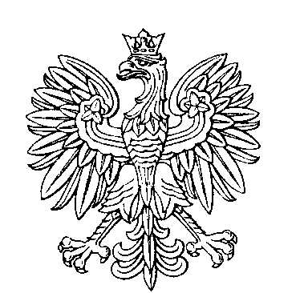

OBWODOWA KOMISJA WYBORCZA NR 1
w gminie Kazanów

SKŁAD KOMISJI:
Przewodniczący Ilona Skorupska

Zastępca Przewodniczącego Paulina Ginał

CZŁONKOWIE:
Justyna Bańcerowska  Krzysztof Wojciech Faryna  Urszula Agnieszka Nędzi  Marlena Katarzyna Wielechowska | Barbara Bronisz  Magdalena Lenart  Maciej Jakub Turski

OBWODOWA KOMISJA WYBORCZA NR 2
w gminie Kazanów

SKŁAD KOMISJI:
Przewodniczący Michał Adam Zdrzalik

Zastępca Przewodniczącego Weronika Kwiecińska

CZŁONKOWIE:
Kinga Bukalska  Tadeusz Leszek Mroczek  Magdalena Wojtyniak | Marian Edward Cieciora  Jarosław Witold Rutkowski

OBWODOWA KOMISJA WYBORCZA NR 3
w gminie Kazanów

SKŁAD KOMISJI:
Przewodniczący Mirosław Henryk Drela

Zastępca Przewodniczącego Anna Ginał

CZŁONKOWIE:
Maria Kopcińska  Halina Mucha  Karolina Wojtyniak | Monika Małecka  Renata Justyna Piwońska

OBWODOWA KOMISJA WYBORCZA NR 4
w gminie Kazanów

SKŁAD KOMISJI:
Przewodniczący Sylwia Katarzyna Cieślik

Zastępca Przewodniczącego Lucja Wlazłowska

CZŁONKOWIE:
Monika Dróźdź  Michał Jakub Kępczyński  Justyna Ruda | Maria Górska  Katarzyna Marianna Kościelniak

OBWODOWA KOMISJA WYBORCZA NR 5
w gminie Kazanów

SKŁAD KOMISJI:
Przewodniczący Marcin Marsula

Zastępca Przewodniczącego Izabela Elżbieta Bochniak

CZŁONKOWIE:
Mariusz Bińkowski  Patryk Molik  Paulina Stanios | Bożena Ewa Mizera  Danuta Pawlak

OBWODOWA KOMISJA WYBORCZA NR 6
w gminie Kazanów

SKŁAD KOMISJI:
Przewodniczący Marzena Sulima

Zastępca Przewodniczącego Kinga Kęska

CZŁONKOWIE:
Leszek Ambrozik  Rafał Józef Paprocki  Urszula Winiarska | Wojciech Bednarczyk  Ewa Edyta Rudnicka

OBWODOWA KOMISJA WYBORCZA NR 7
w gminie Kazanów

SKŁAD KOMISJI:
Przewodniczący Hanna Jamka

Zastępca Przewodniczącego Renata Wolszczak

CZŁONKOWIE:
Bogusław Bernaciak  Julia Anna Malec  Damian Paweł Wroński | Aleksandra Kruk  Barbara Wilk

